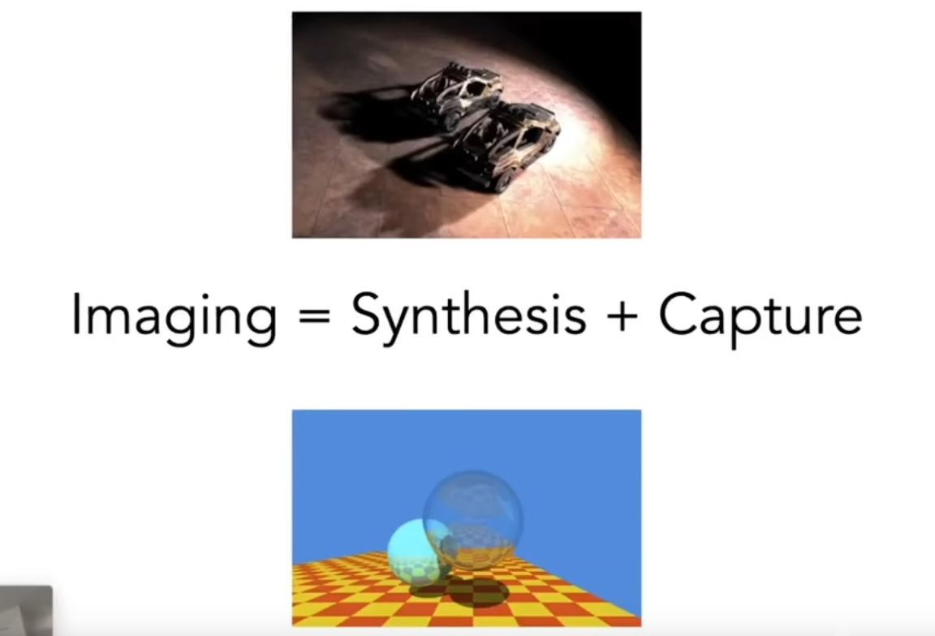
成像=合成加捕捉

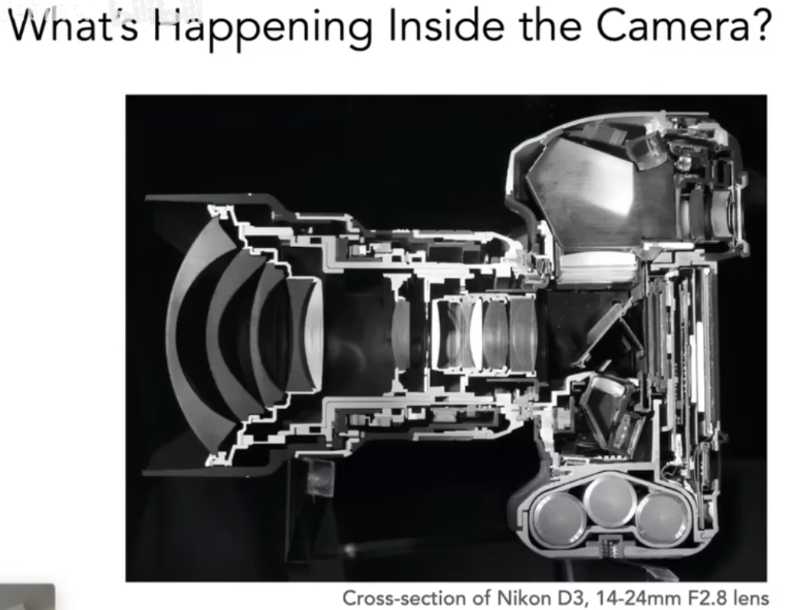
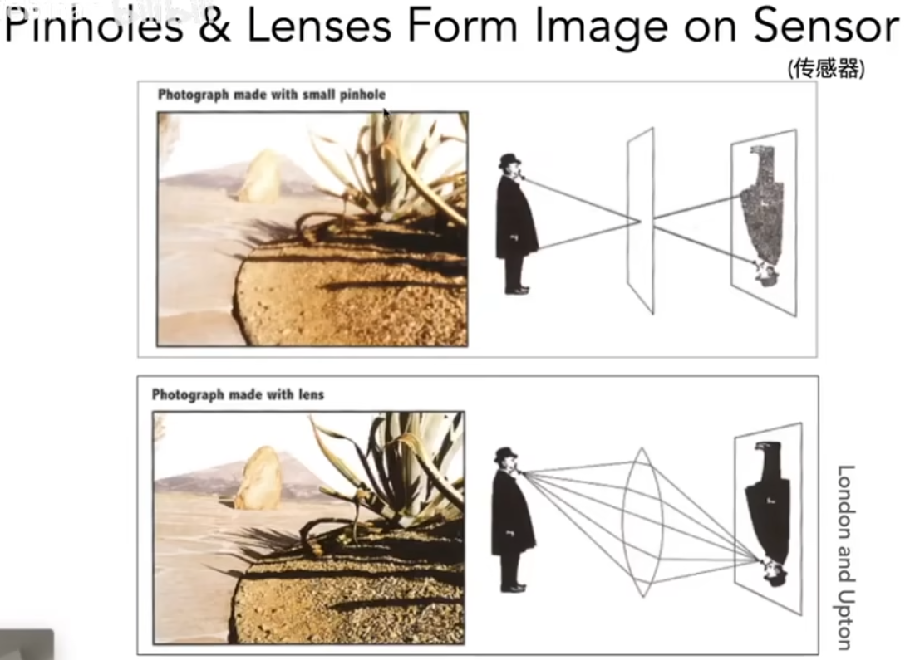针孔相机

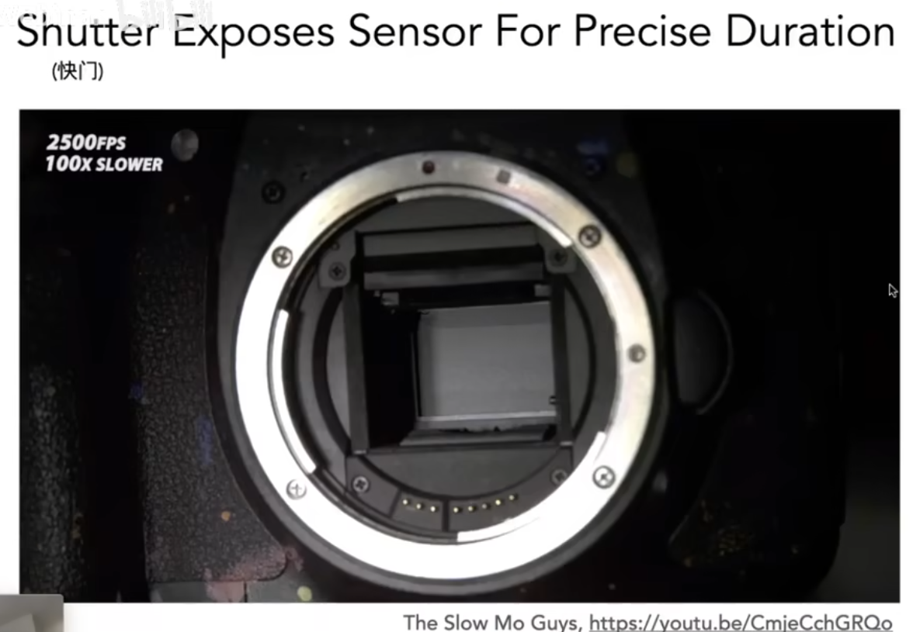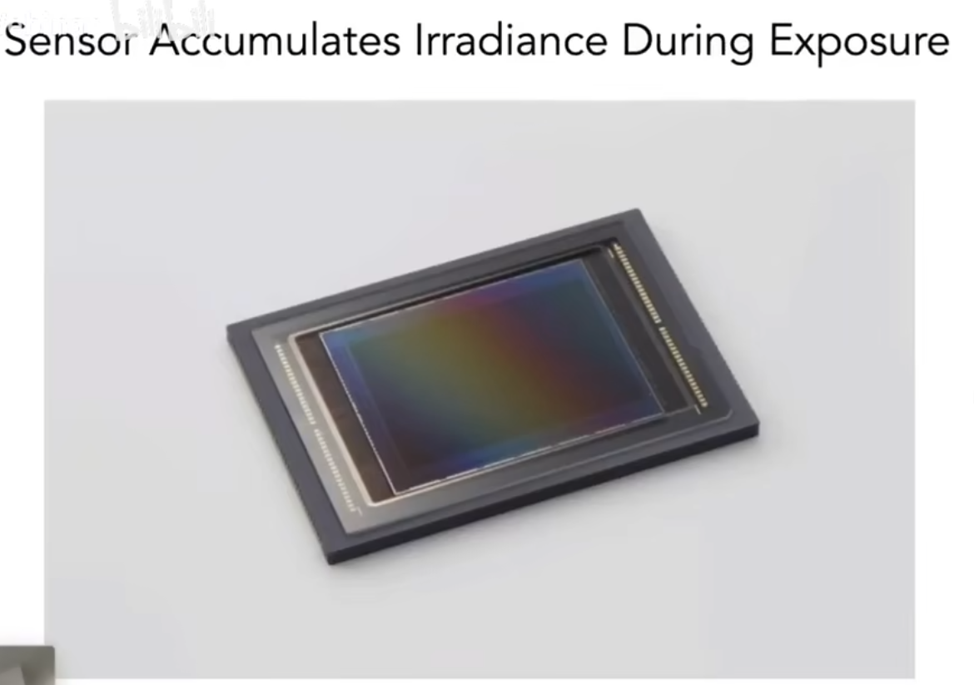
快门，捕捉多少时间内进入的光
传感器，记录每个像素受到的irradiance
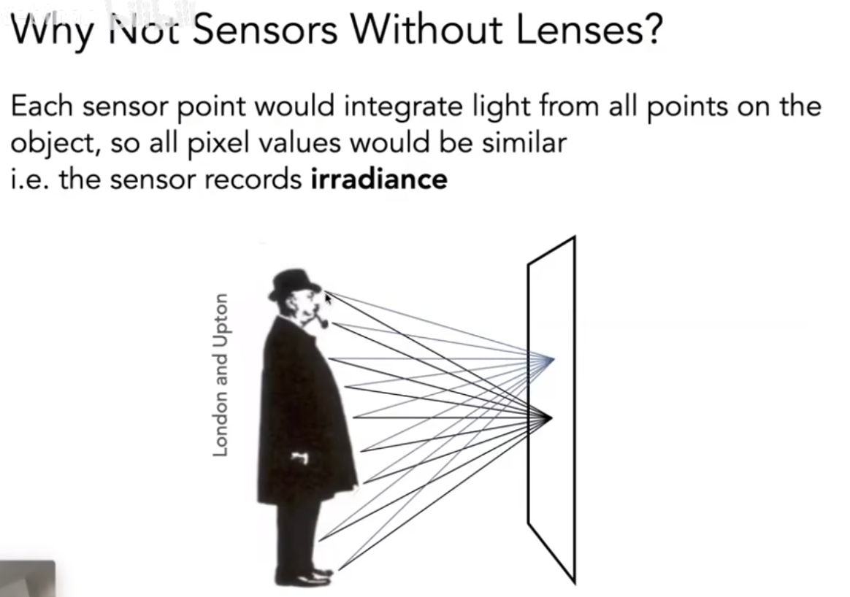

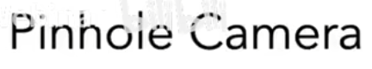针孔相机
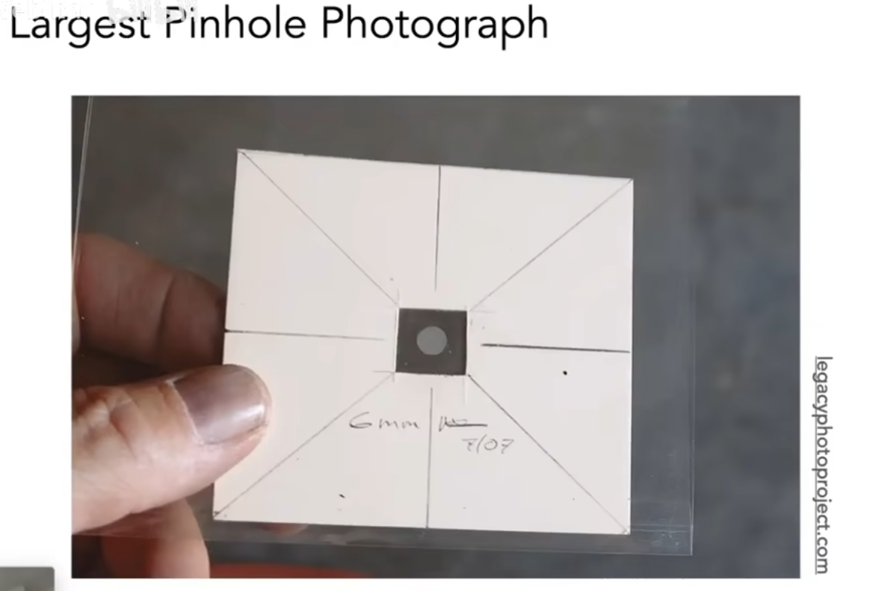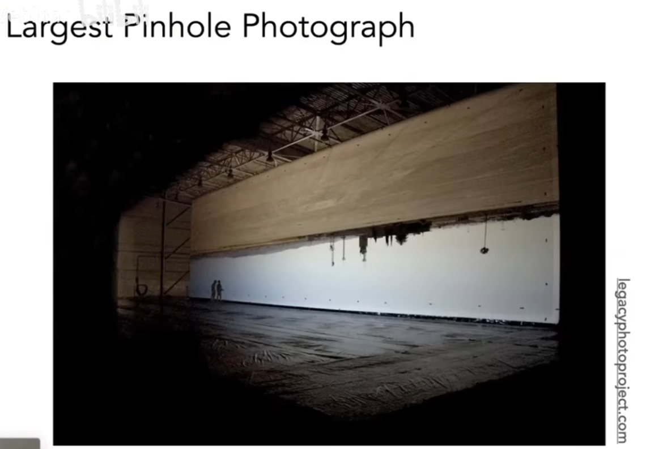不会产生虚化

FOV（视场）
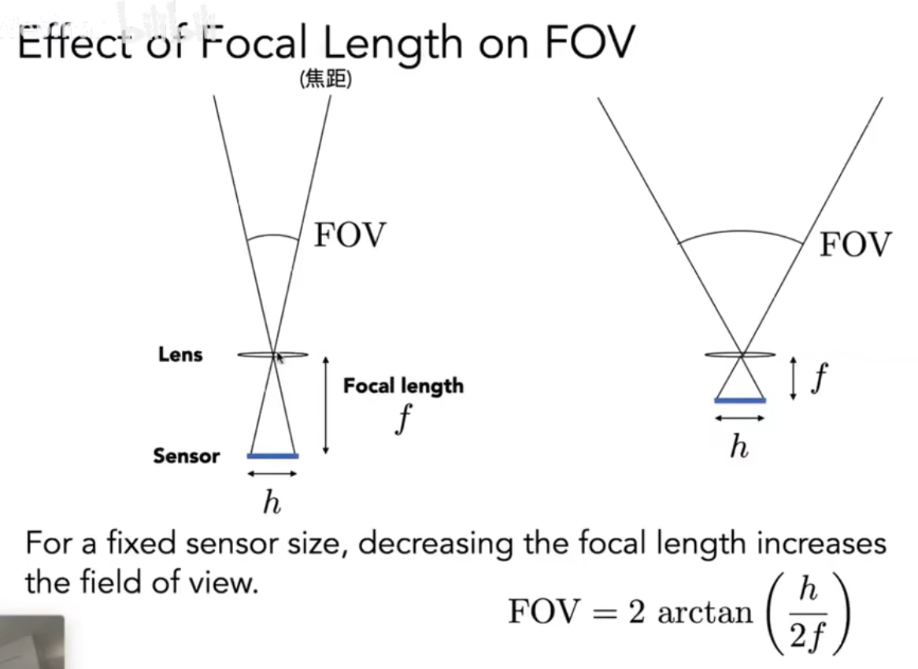
是一个角度，其他条件相同的情况下，焦距越近视场越大，传感器越大视场越大
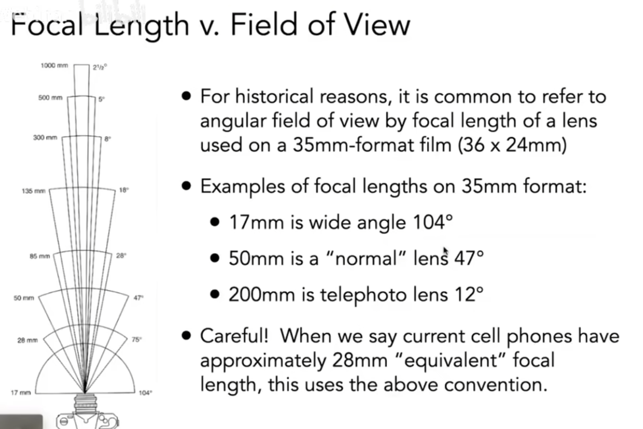
对应的焦距是相对到35mm大小的胶片的大小
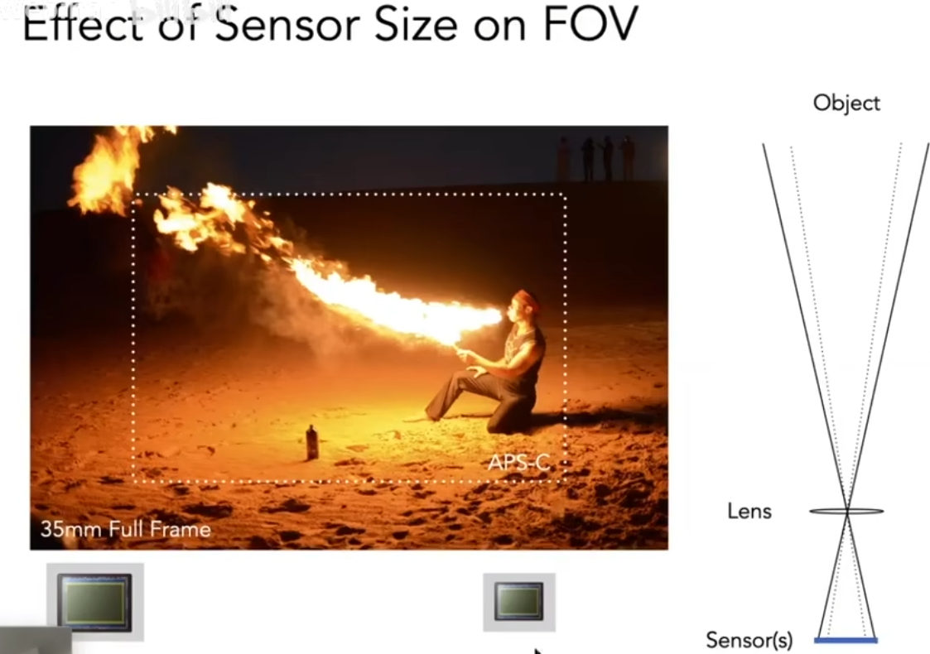
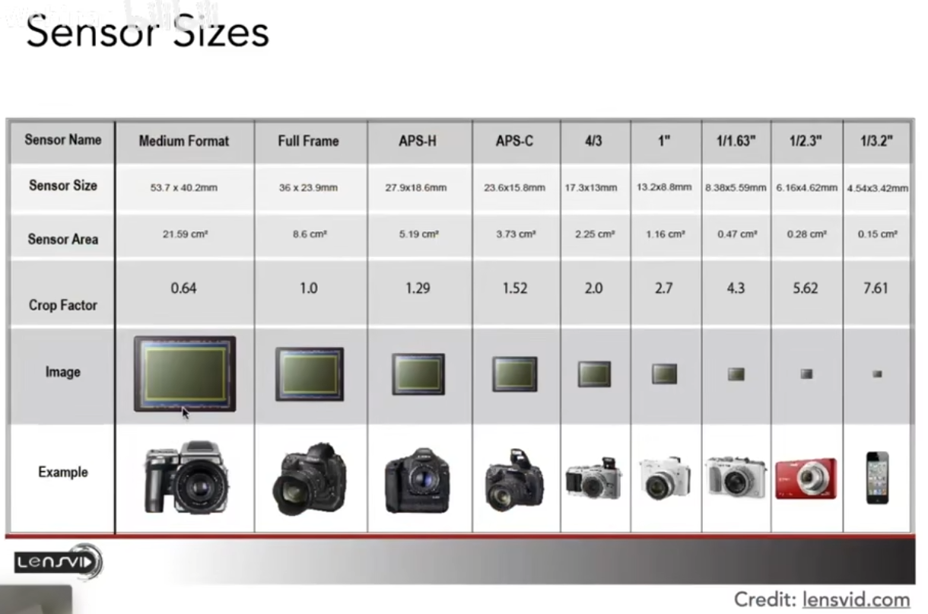所以相机越大越好（

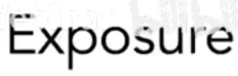曝光
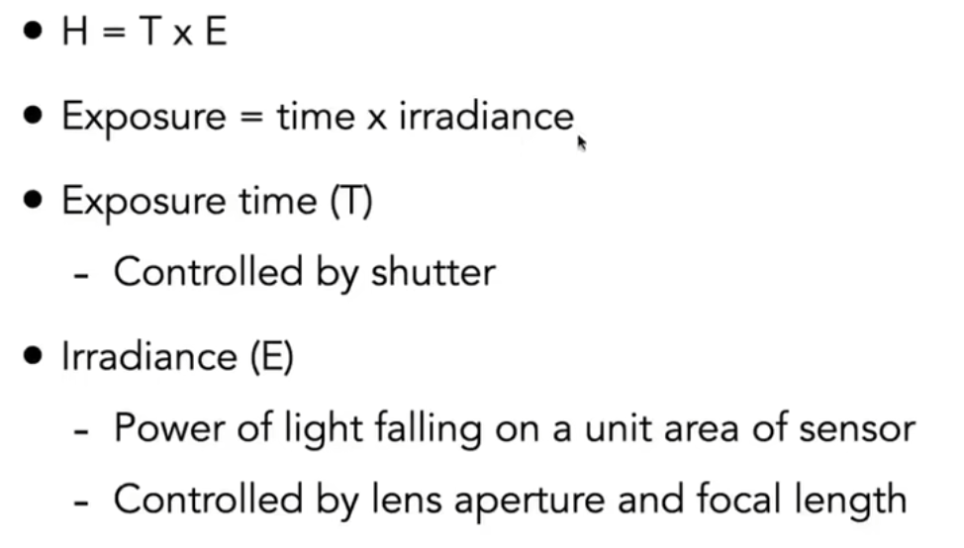
记录总共的能量而不是单位时间的irradiance
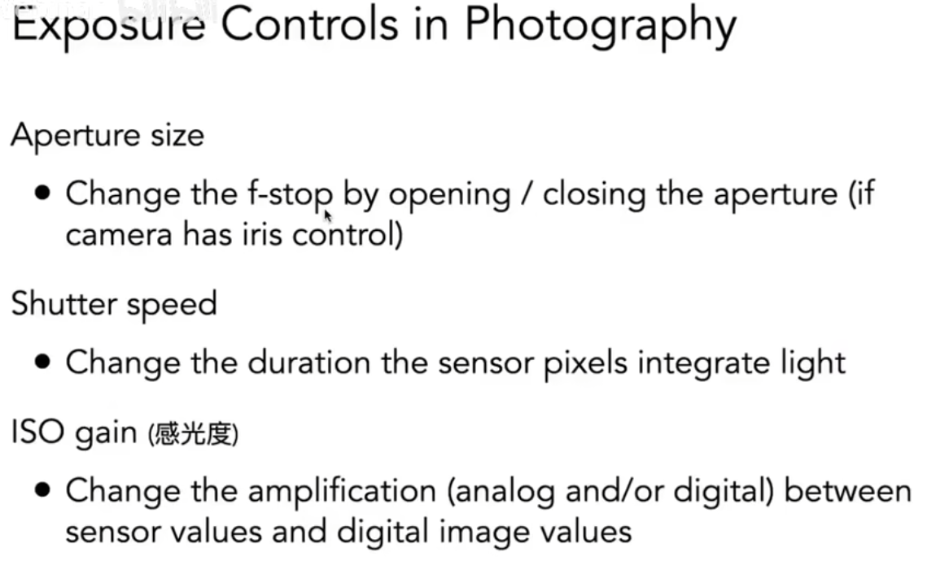
可以由F数，快门速度，感光度来控制曝光
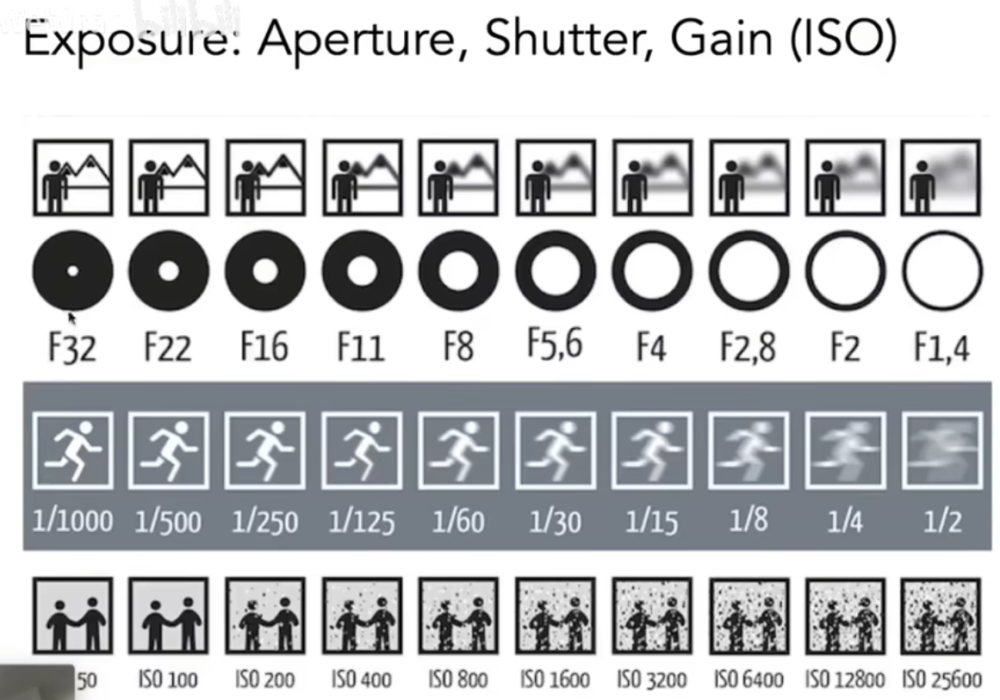
F数越小光圈越大
快门数字就是表示多少秒内开放
ISO就是一个相乘的数字，太大之后变糊是因为把噪声也放大了
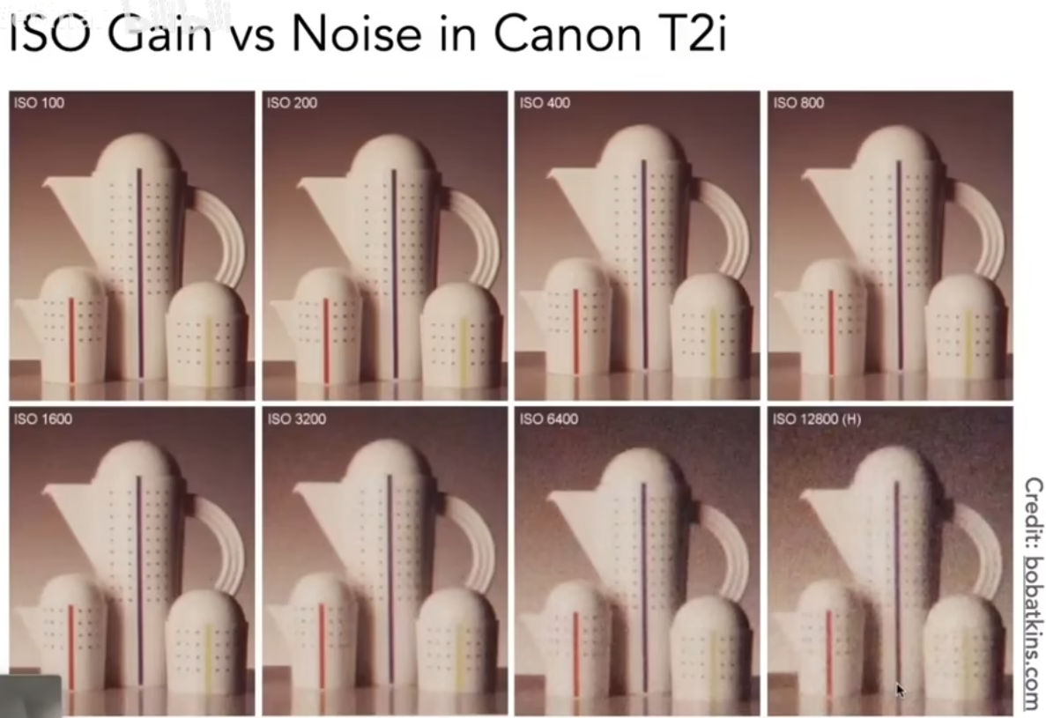

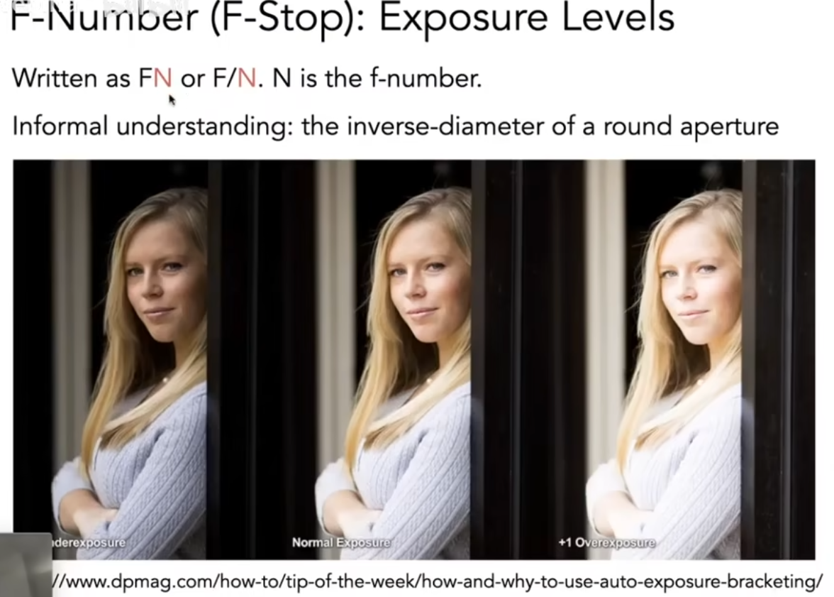
F数（直径分之一），调控单位时间内进入的光的能量

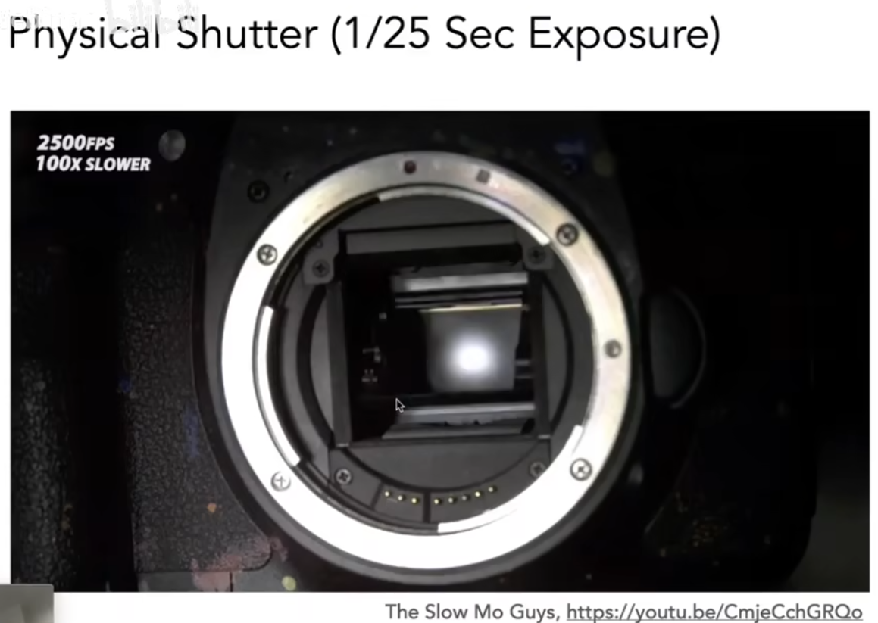
快门，控制开放时间
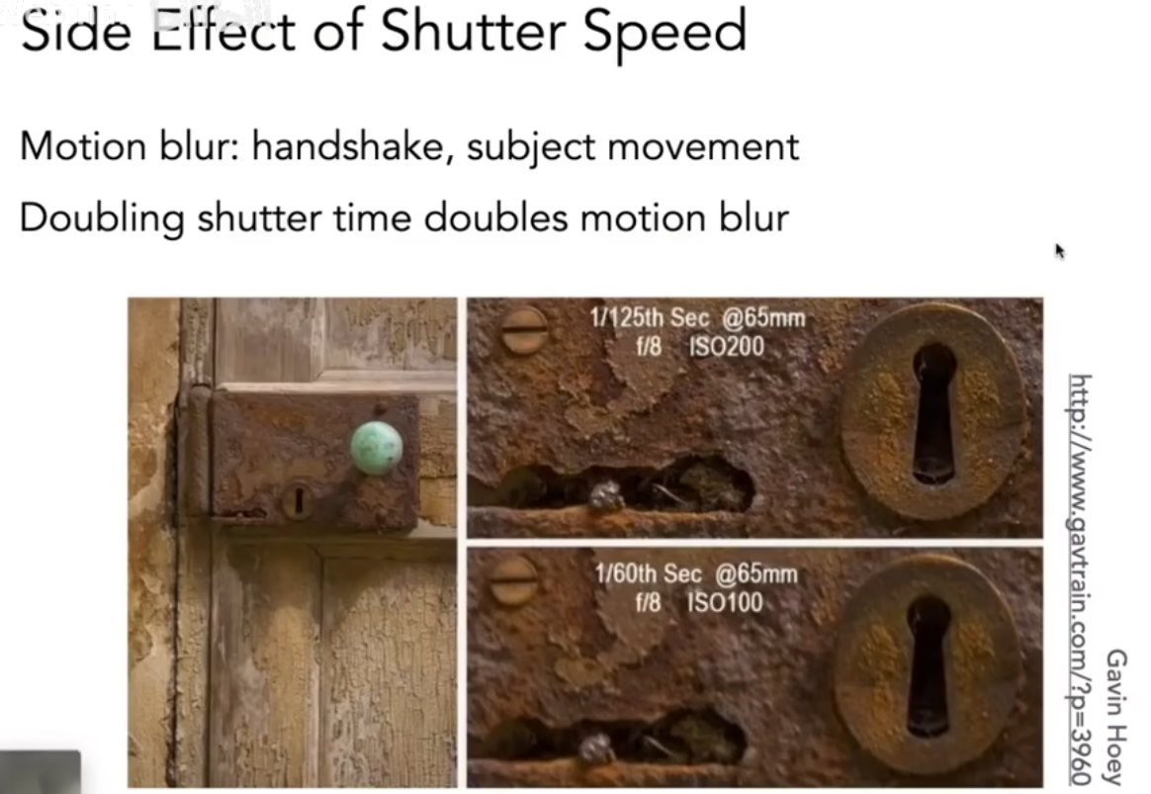导致运动模糊效应
一定时间内，运动越快模糊越大
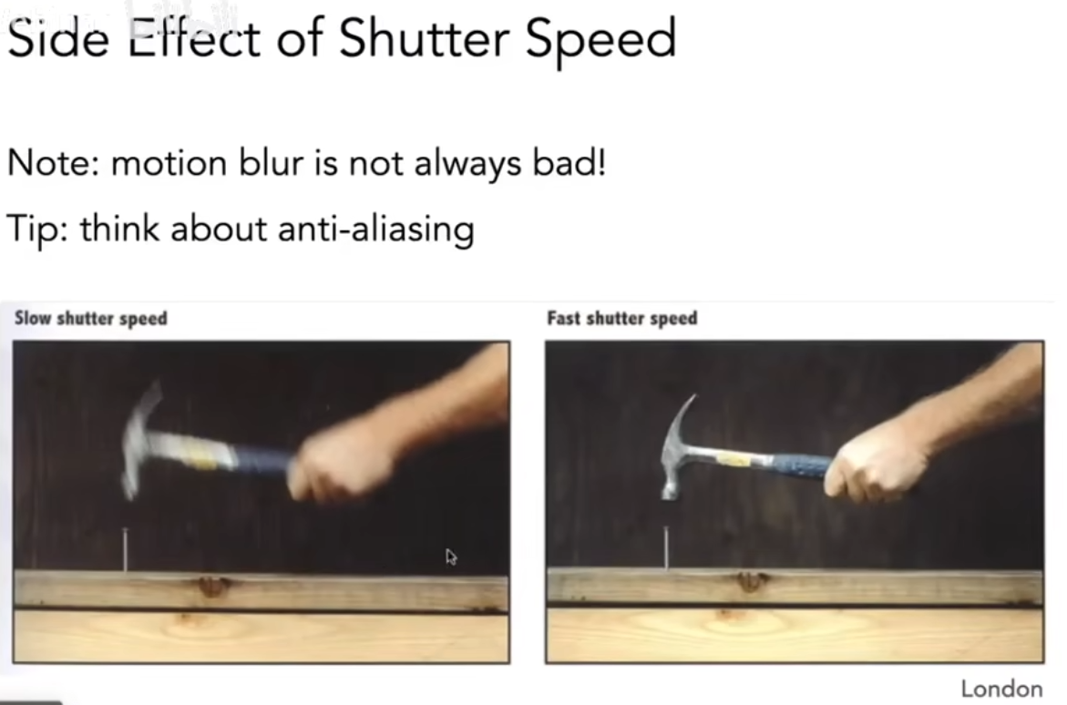
运动模糊让人感觉更快

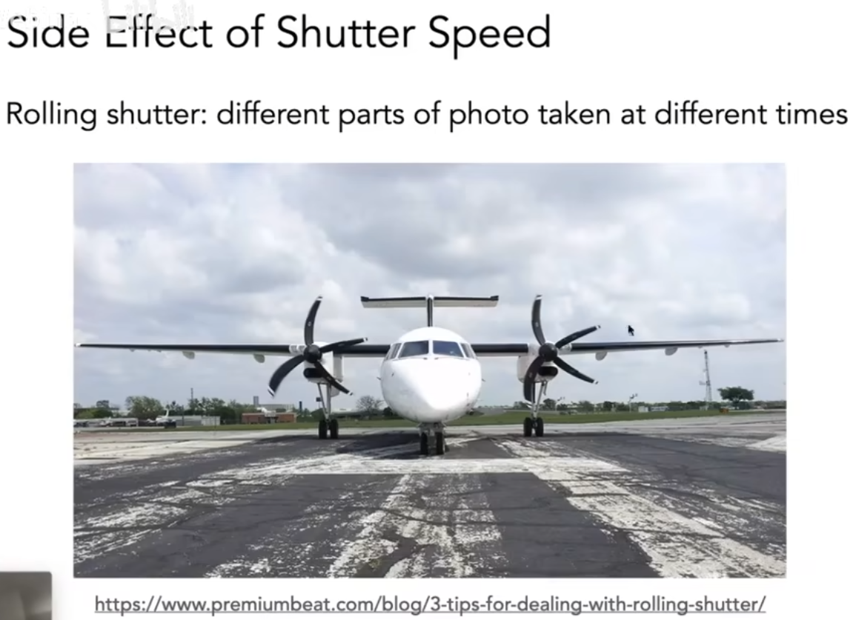
因为物理开门打开需要时间，必然导致高速运转的物体接受光时间不一样导致扭曲
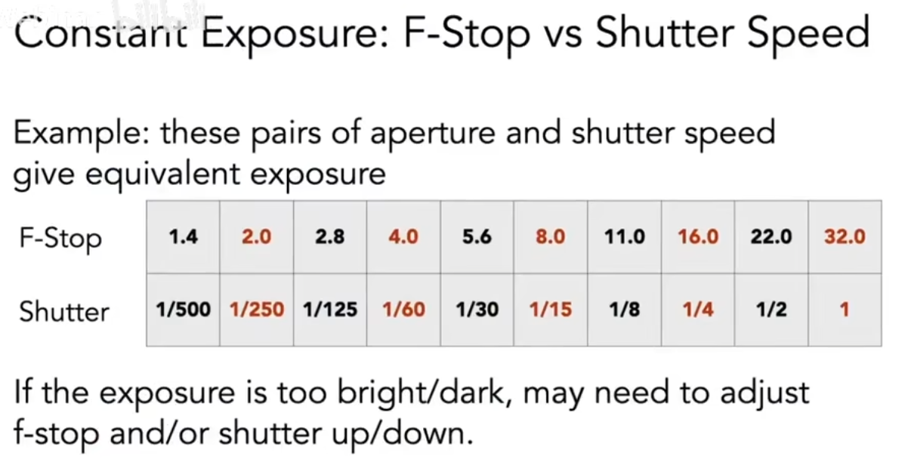
每一列达到的实际效果差不多

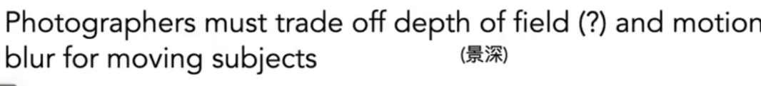
景深和运动模糊不好兼得

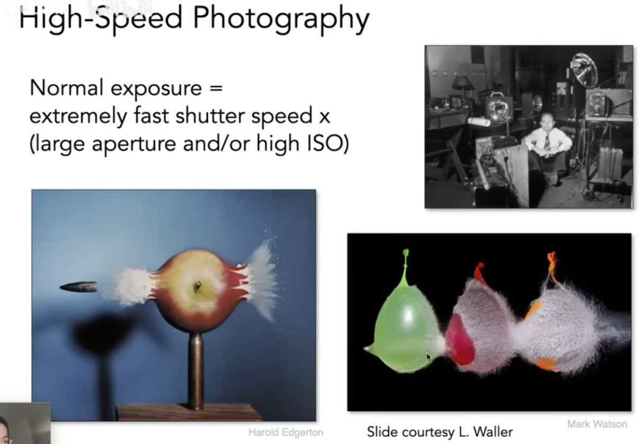、
高速摄影

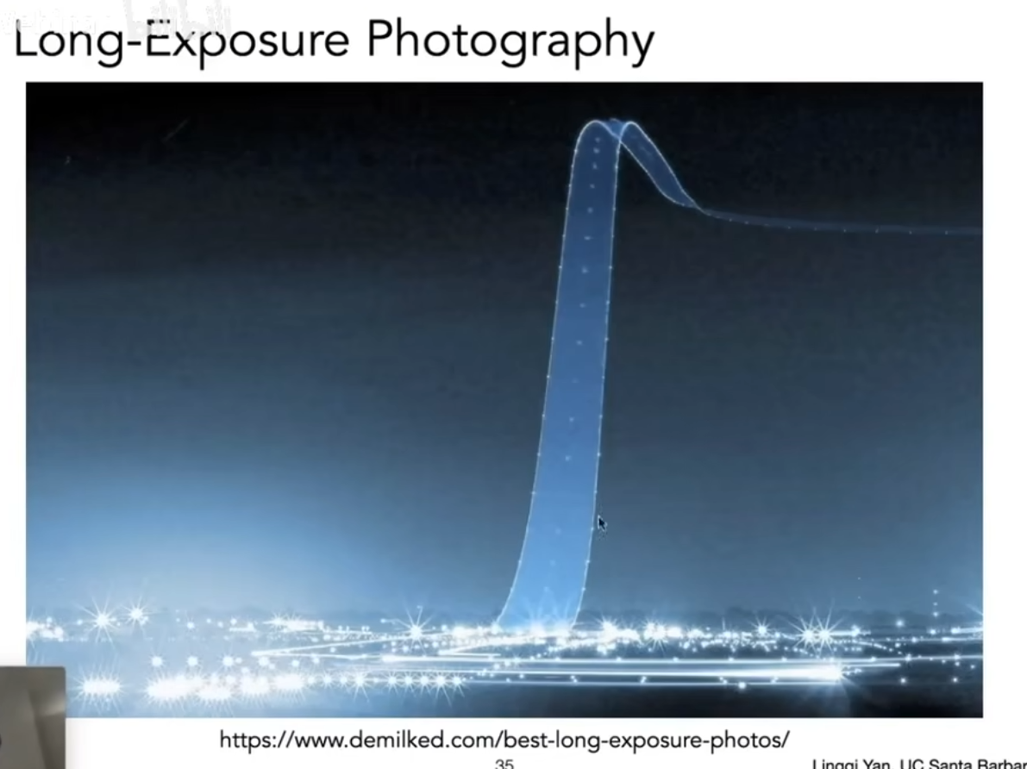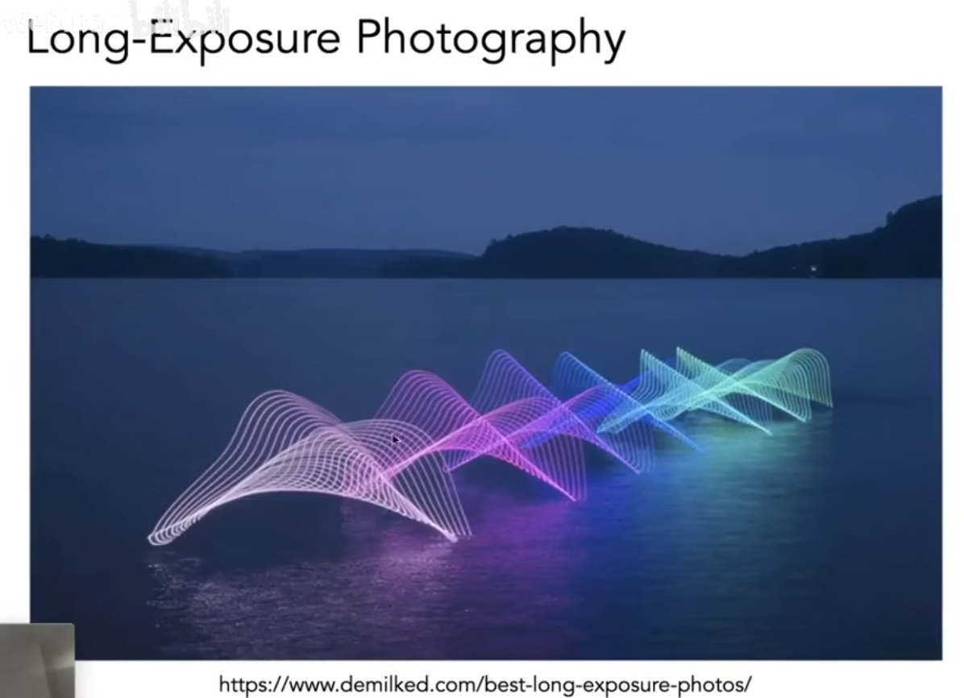
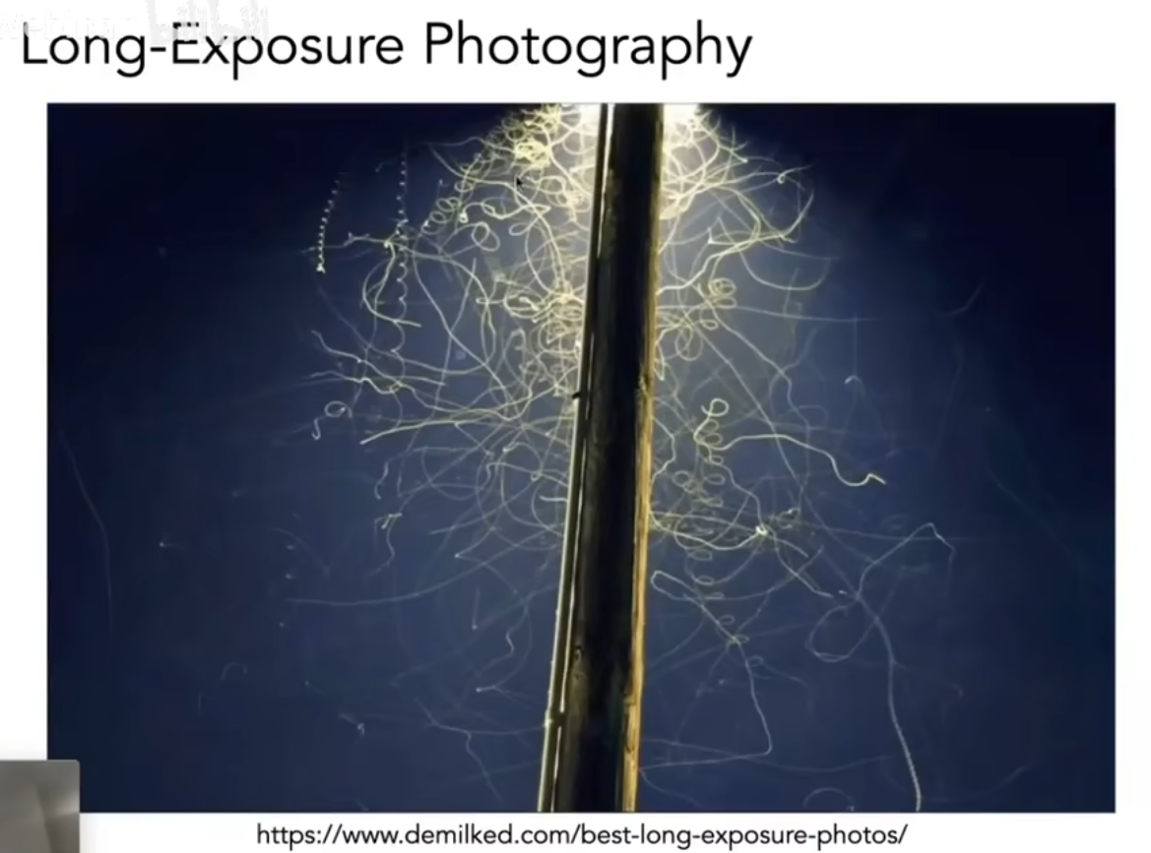延时摄影
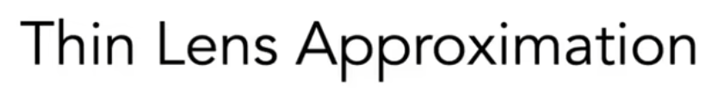
透镜近似

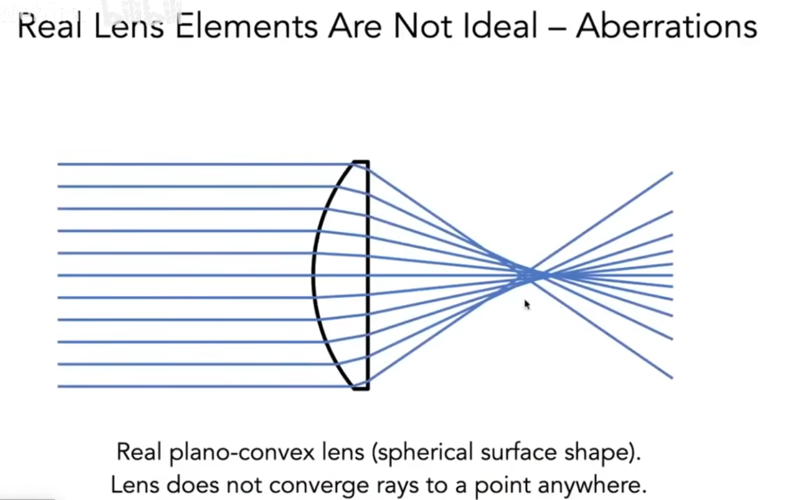
实际透镜不一定会把光聚到一点

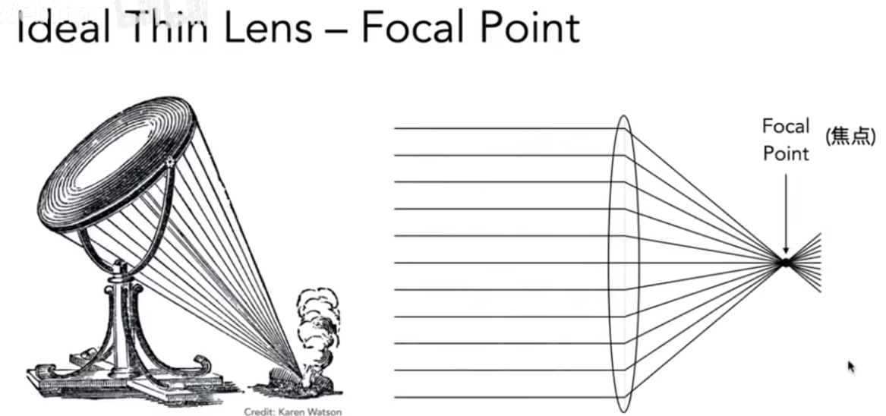
理想上光线都会聚集到焦点
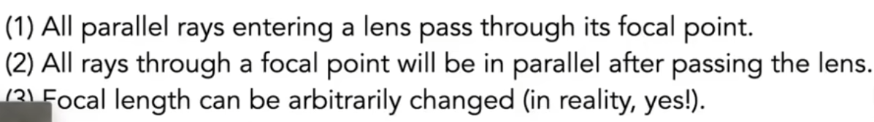
假设透镜焦距可以自由改变（实际透镜由透镜组组成，可以调节）

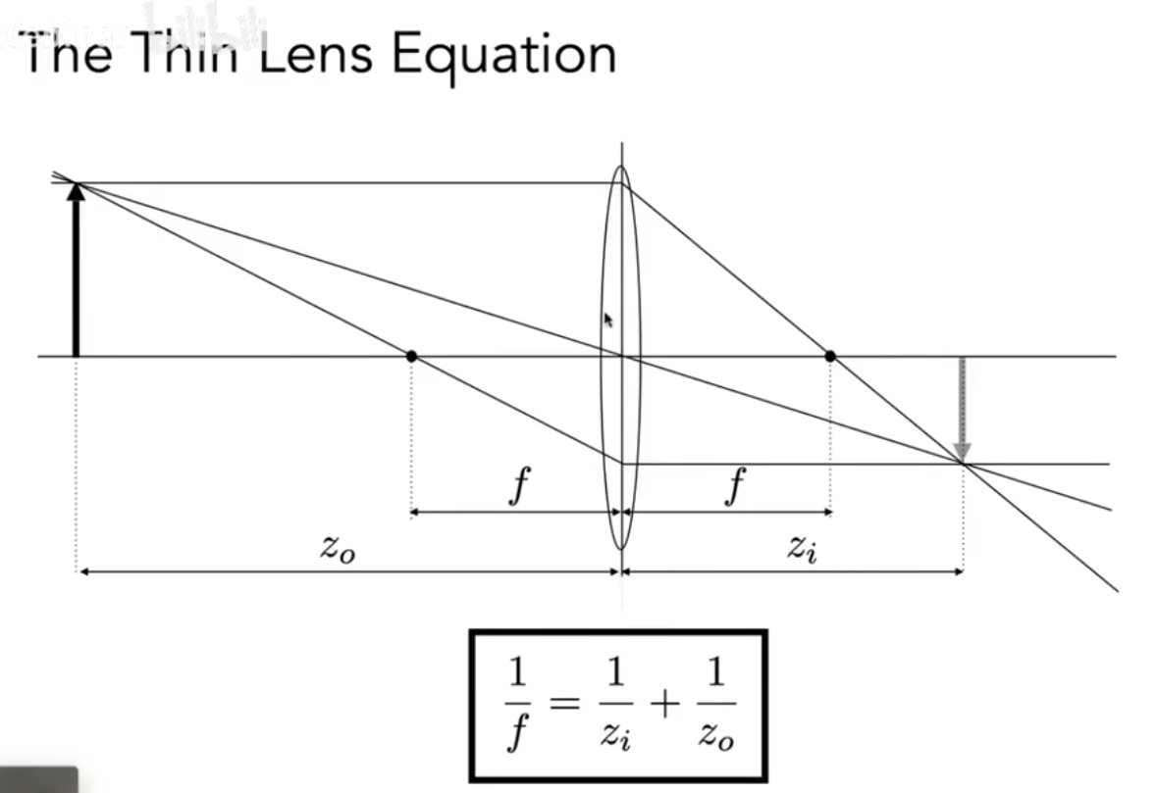透镜的等式
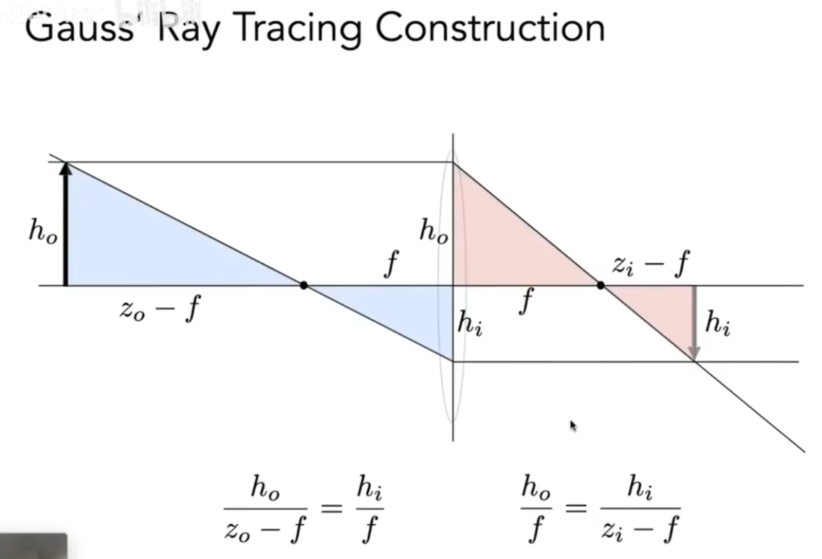
由相似计算得到
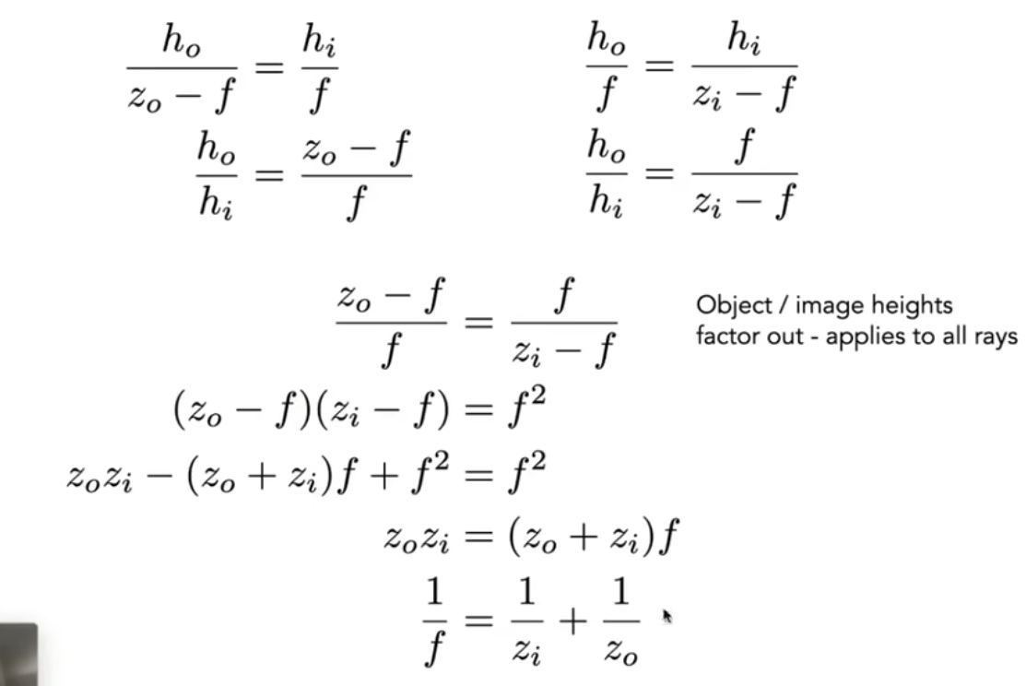

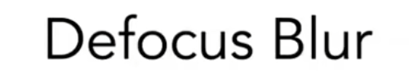
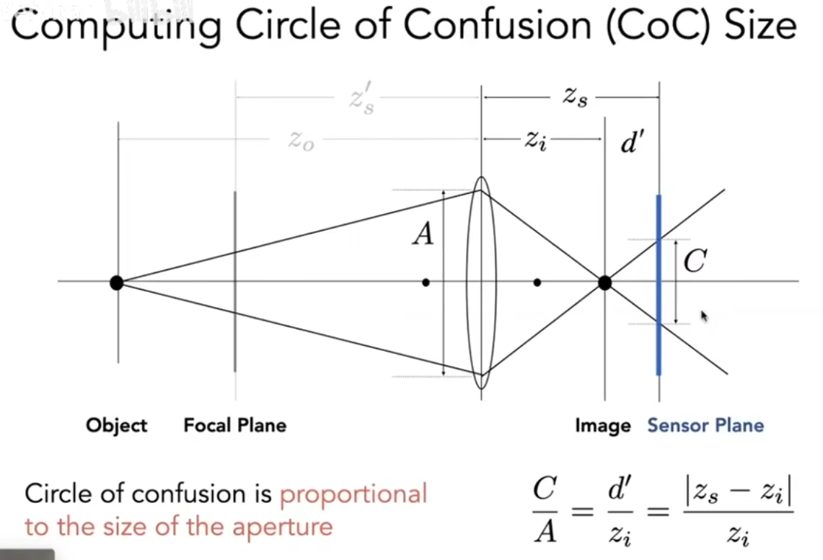
点因为距离问题在接收面上变成了一个圆形范围，所以说CircleofConfusion
C可以根据公式计算得到
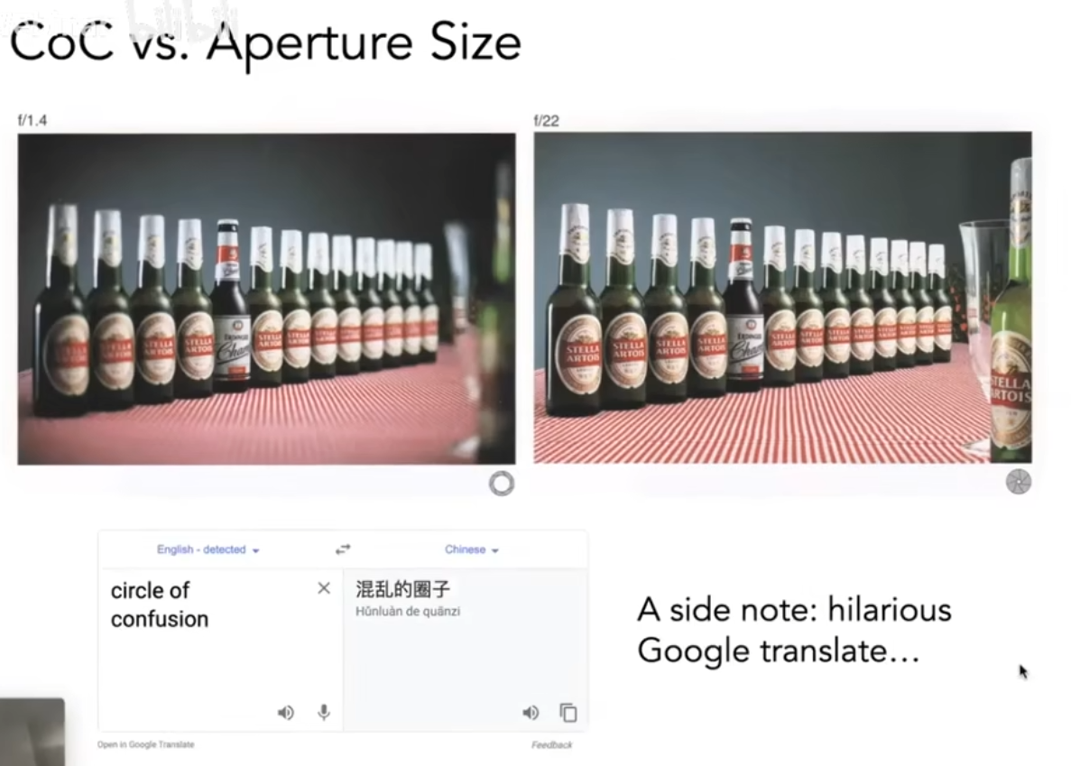

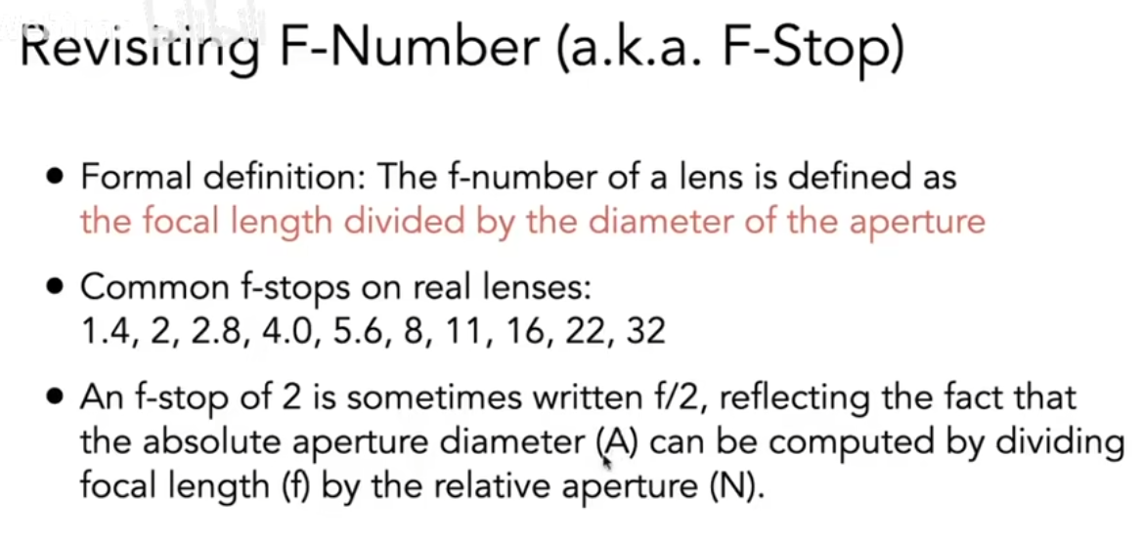
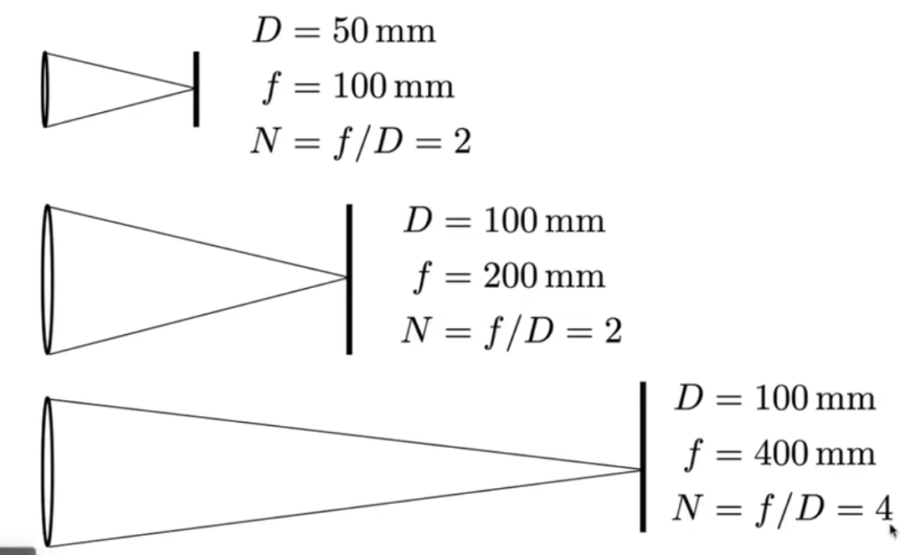
知道焦距和光圈直径，就能得到F数N
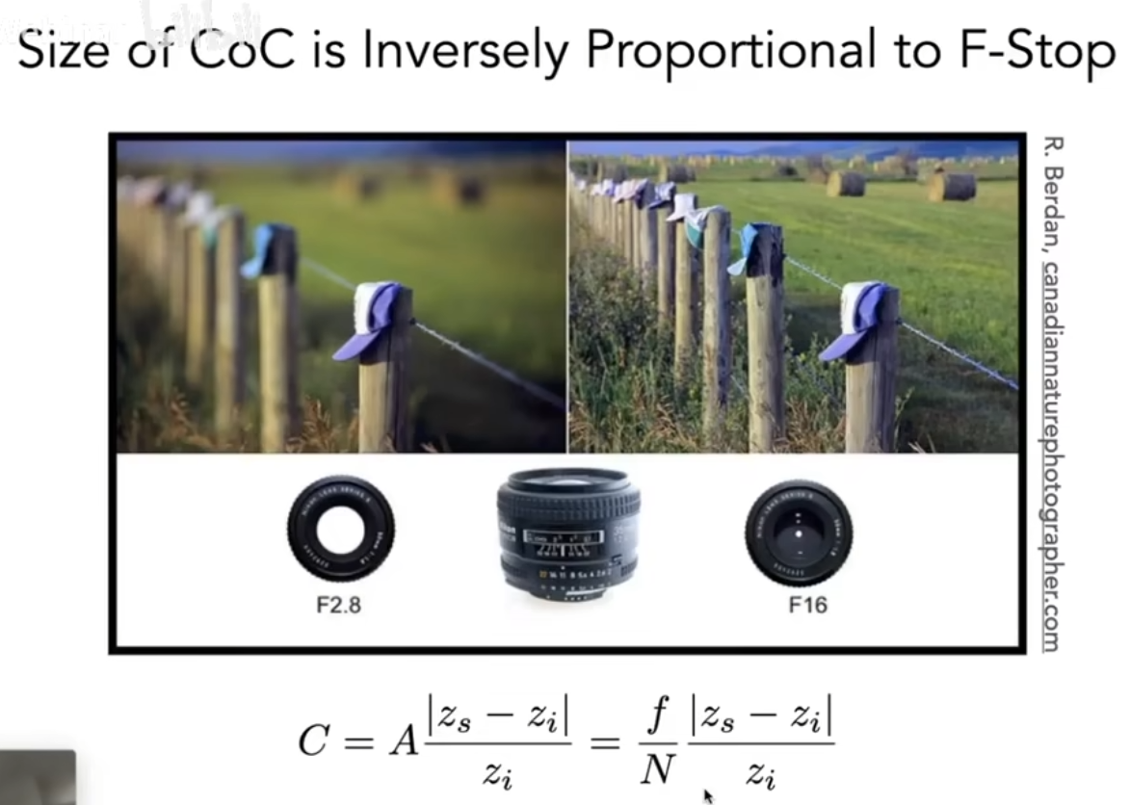
从而计算CoC

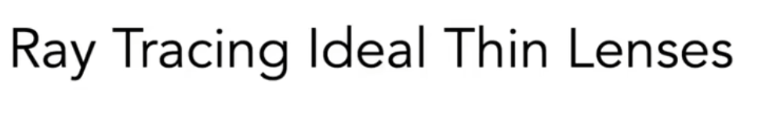

从而能够模拟透镜
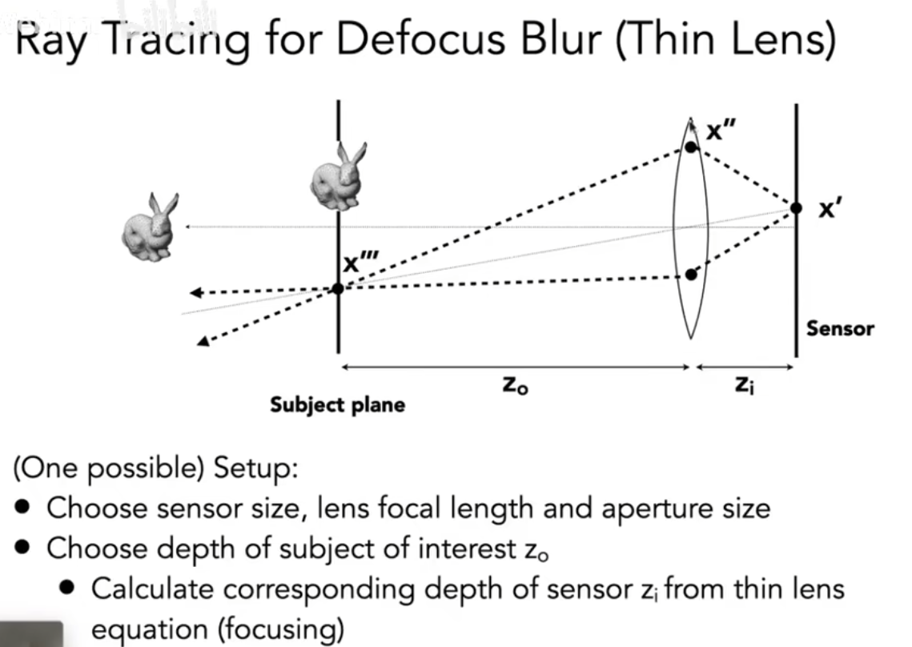
定义透镜焦距，光圈大小，传感器大小
选择最终显示的平面，计算像距
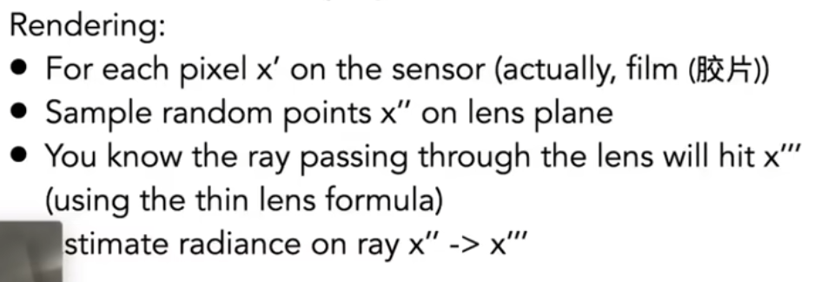
选择一个点，算出透镜之后的距离，从而模拟
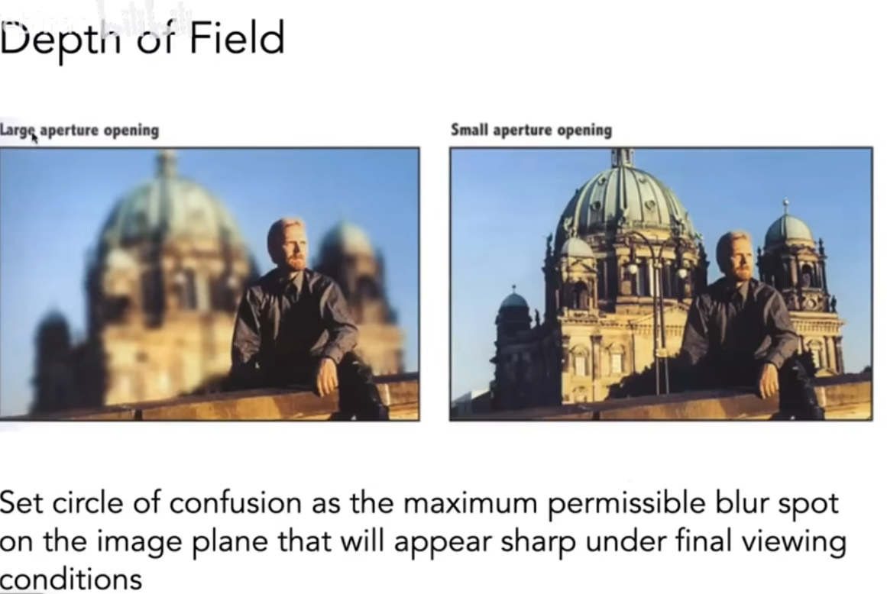
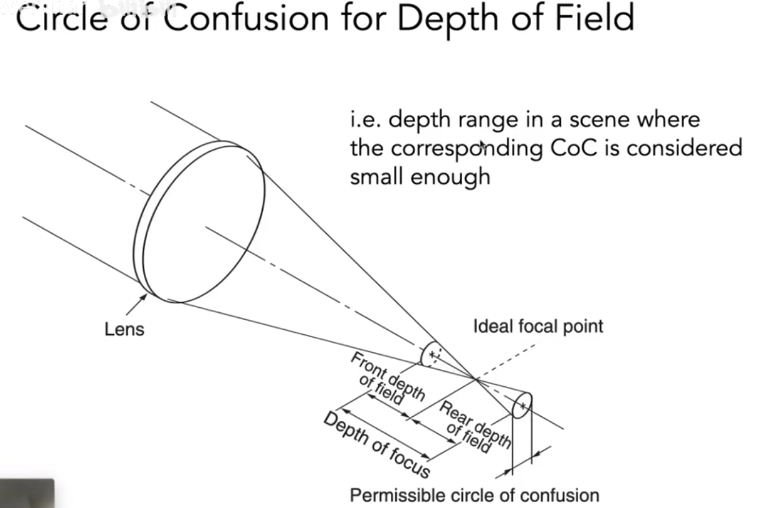
景深就是指场景中有一段区域，在成像平面附近形成的CoC都是很小的

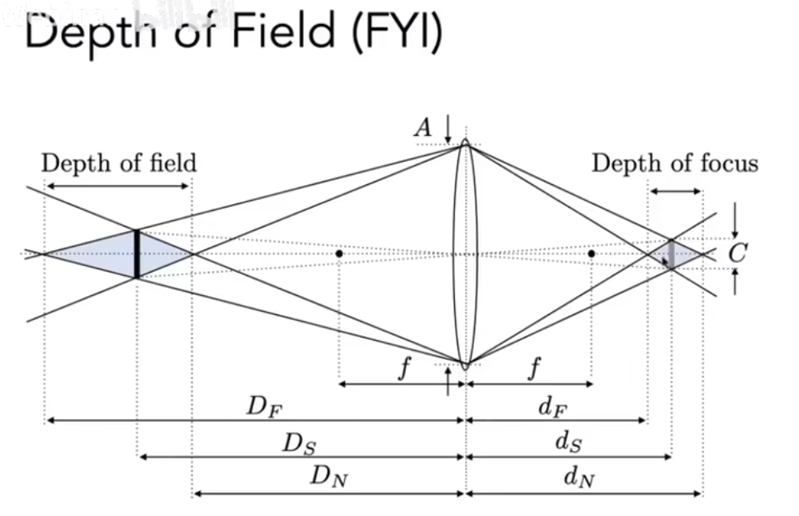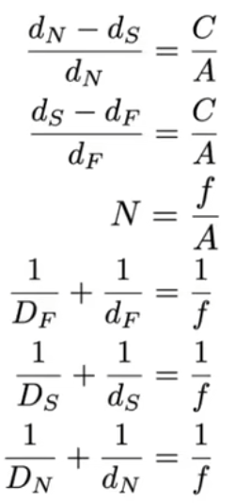
然后解得
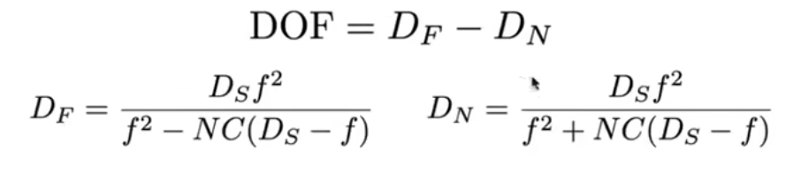

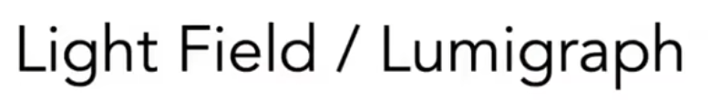
光场（在下次）

